1. Taban uzunluğu 8 br ve yüksekliği 6 br olan paralelkenarsal bölgenin alanının kaç br2 olduğunu bulunuz.

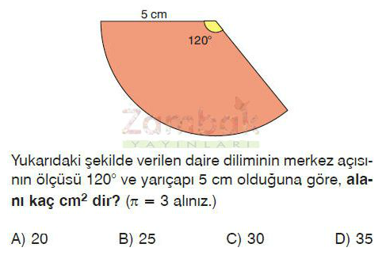

1. Düzgün bir sekizgenin bir dış açısının ölçüsü kaç derecedir?
2. Bir firmanın 11 günlük televizyon satışları aşağıda verilmiştir.   
   12,12,12,13,14,17,18,18,19,22  
   Bu verilere göre,  
   a)Ortanca  
   b)Tepe değer  
   c)Alt çeyrek  
   d)Çeyrekler açıklığını bulunuz.

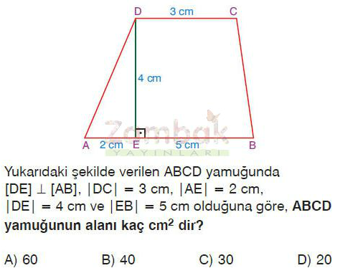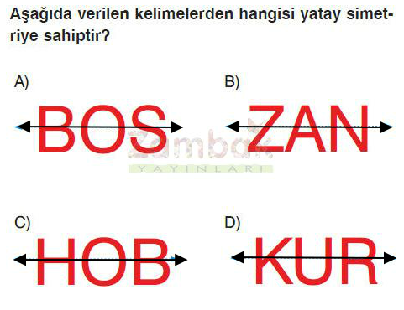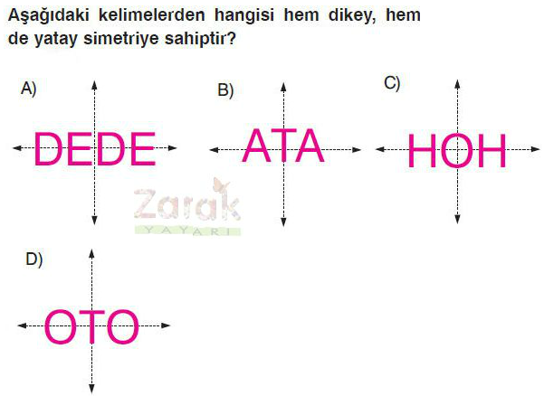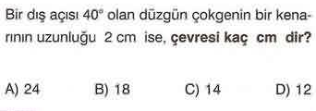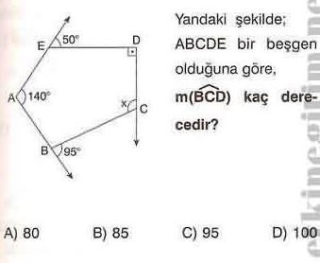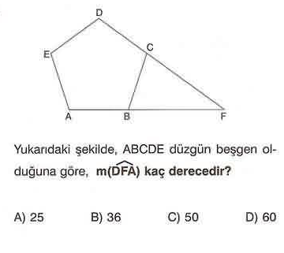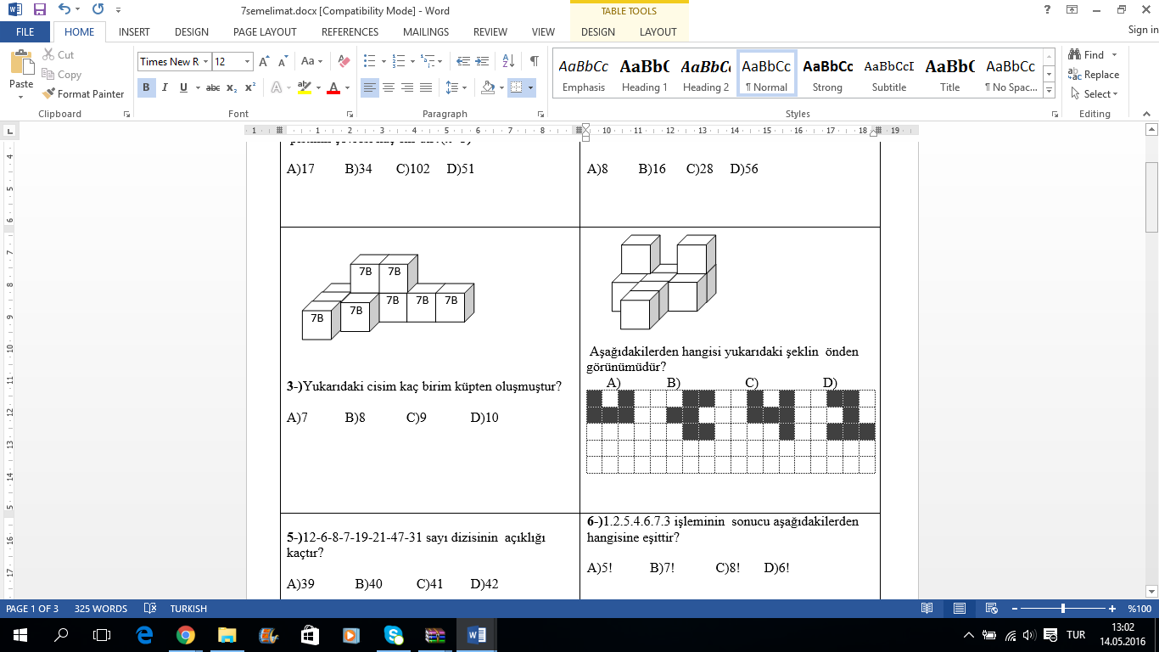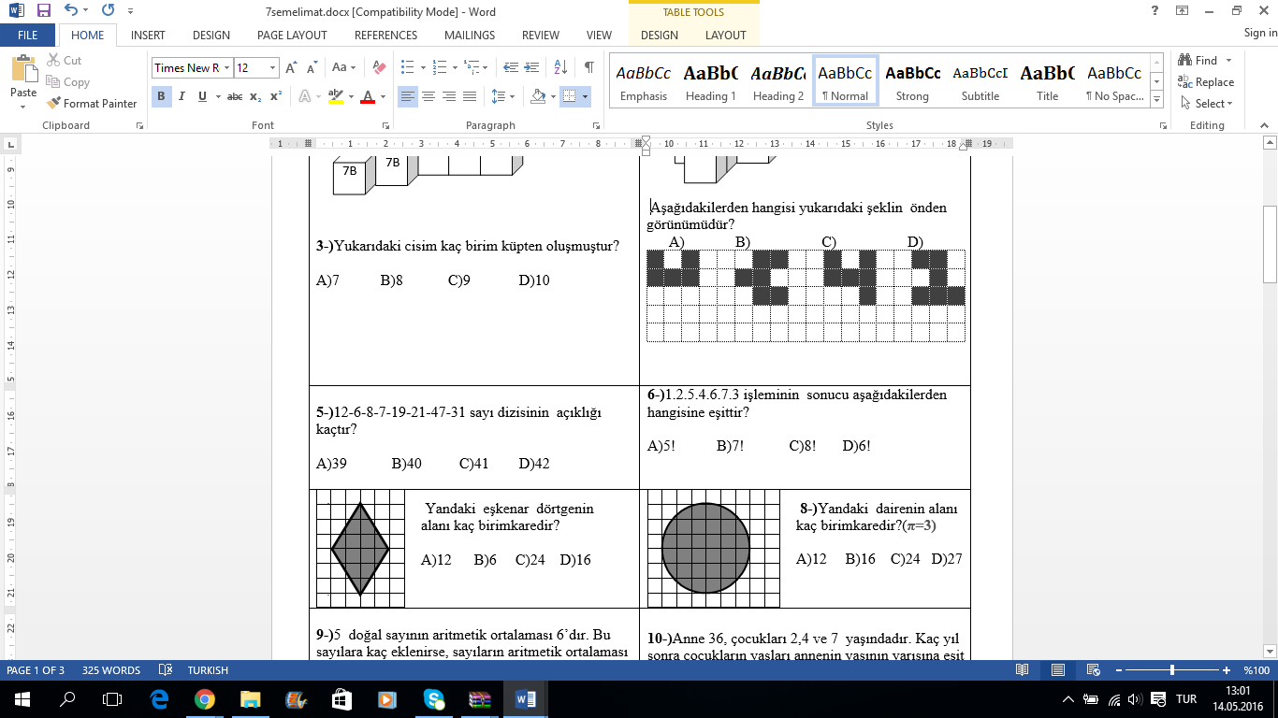

BAŞARILAR

;)

( 1,2,3,4,5 . SORULAR 8 PUAN – DİĞERLERİ 5 PUANDIR)

Çokgenler - Dörtgenlerin Açı ve Alanları -Cismin Görünümü ve Sİmetri - Öteleme